
Департамент
по предупреждению и ликвидации чрезвычайных ситуаций
Ростовской области
(сектор мониторинга и прогнозирования чрезвычайных ситуаций)
ИНФОРМАЦИЯ
о чрезвычайных ситуациях (происшествиях), возникших на территории Ростовской области в период с 28 сентября по 4 октября 2020 года
и принятых мерах по их ликвидации

1 октября на территории Ростовской области введен режим ЧС регионального характера (Распоряжение Губернатора Ростовской области № 17 от 01.10.2020 с 18.00 01.10.2020 до особого распоряжения), обусловленной многочисленными природными, в том числе лесными пожарами, пожарами на объектах жилого и нежилого назначения в границах 8-ми муниципальных районов (Азовский, Аксайский, Белокалитвинский, Каменский, Константиновский, Милютинский, Тацинский, Цимлянский районы).
В тот же день проведено внеплановое заседание комиссии по ЧС области по вопросу о состоянии пожарной обстановки на территории Ростовской области и принимаемых мерах по ликвидации возникающих крупных природных пожаров. По результатам которого поставлен ряд задач на исполнение.

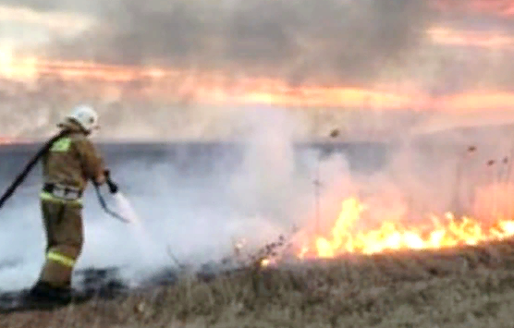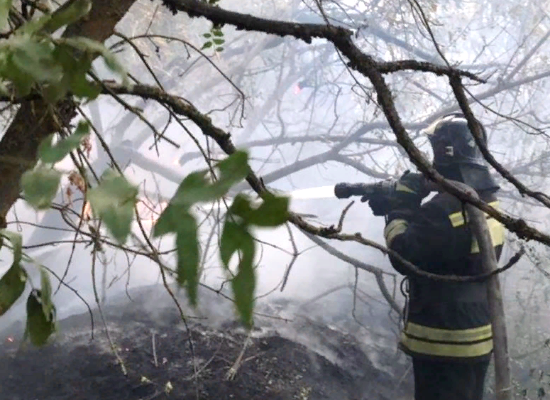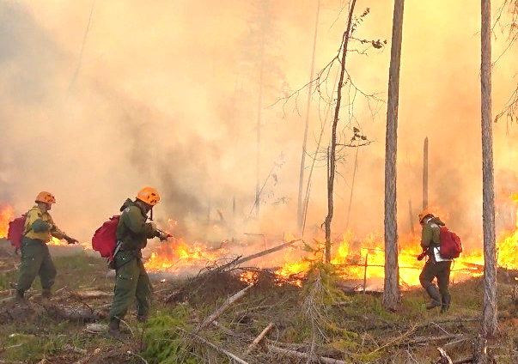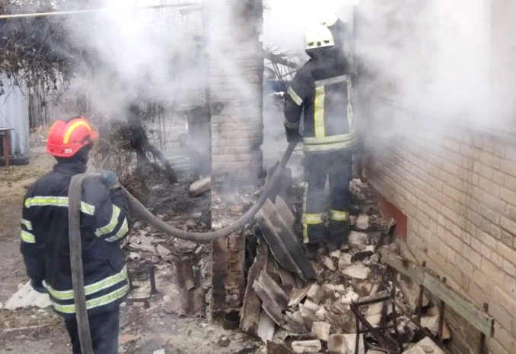

1. О режимах «Чрезвычайной ситуации» муниципального характера
Продолжают действовать режимы ЧС. (Постановления администраций: Каменского р-на № 34 от 02.09.2020 и Красносулинского р-на № 708 от 02.09.2020).
В результате пожаров, возникших 2 сентября огнем повреждено и уничтожено 21 здание (в которых проживало 43 чел.) в Красносулинском и Каменском районах, в их числе:
ст. Репная (Каменский район) - 10 зданий (19 человек);
ст. Замчалово (Красносулинский район) - 11 зданий (24 человека).
Представили подтверждающие документы:
4 собственника пострадавших жилых помещений на ст. Репная (Каменский район);
3 собственника - ст. Замчалово (Красносулинский район).
По остальным поврежденным и уничтоженным зданиям права на получение субсидии гражданами не подтверждены (в связи с отсутствием у них регистрации по адресу места пожара и/или правоустанавливающих документов на жилье).
Данным гражданам организовано оказание юридической помощи.
В адрес Губернатора Ростовской области подготовлены письма о выделении бюджетных ассигнований:
4 собственникам на ст. Репная (Каменский район) в размере 6 429,60 тыс. рублей;
1 собственнику на ст. Замчалово (Красносулинский район) - 1 413,70 тыс. рублей.
Еще 2-м собственникам в ст. Замчалово (домовладения, признаны непригодными для проживания) для предоставления субсидий администрацией Красносулинского района подготовлены сводные данные на согласование бюджетных ассигнований в размере 2 428,195 тыс. рублей.
Для временного проживания предоставлено жильё (по договору соцнайма) 9 пострадавшим на ст. Замчалово (Красносулинский район) (жилье предоставлено Администрацией Ковалевского сельского поселения).
Отказались от временного жилья пострадавшие на ст. Репная (Каменского района) (жилье предлагалось администрацией Богдановского сельского поселения).
За счет средств резервного фонда Правительства Ростовской области выплачено 2 896,125 тыс. рублей, в том числе:
осуществлена выплата в размере 1 000,0 тыс. рублей и 6, 125 тыс. рублей (на погребение) членам семьи погибшей (при пожаре на ст. Замчалово, Красносулинский район);
оказана финансовая помощь в связи с полной утратой имущества первой необходимости в размере 1 700,0 тыс. рублей - по 100,0 тыс. рублей 17 пострадавшим (10 чел. ст. Репная Каменский район и 7 чел. ст. Замчалово, Красносулинский район).
оказана единовременная материальная помощь в размере 190,0 тыс. рублей - по 10 тыс. рублей 19 пострадавшим (10 чел. ст. Репная и 9 чел. ст. Замчалово).
За счет местных бюджетов (Каменского и Красносулинского районов) 19 пострадавшим, выплачено по 10,0 тыс. рублей (190,0 тыс. руб.).

С 30 сентября по 2 октября в результате перехода огня от крупных природных пожаров на территории населенных пунктов 9 муниципальных районов (Каменский, Белокалитвинский, Константиновский, Миллеровский, Милютинский, Красносулинский, Зимовниковский, М-Курганский, Тарасовский) уничтожено огнем:
14 жилых зданий, в которых проживали люди (10 зданий - в Каменском р-не и по 1 зданию - в Белокалитвинском, Константиновском, Миллеровском и Милютинском р-нах);
4 бесхозных жилых здания, в которых никто не проживал (2 здания - в Каменском и по 1 зданию в и Миллеровском и Милютинском районах);
54 строения хозяйственного назначения.
Частично повреждено огнем 57 зданий и строений, из которых 2 жилых, 3 безхозных и 52 хозпостройки.

С 22 февраля в г. Азове действует режим «чрезвычайной ситуации» из-за взрыва бытового газа в жилом доме (по адресу: пер. Павлова, 108/84,)
Продолжает работу пункт временного размещения пострадавших граждан в гостинице «Солнечная» г. Азова, где проживает 3 чел.
С 15 июля в многоквартирном жилом доме ведутся аварийно-восстановительные работы. В настоящее время завершаются работы по устройству крыши, начат монтаж системы газоснабжения.
Окончание выполнения работ планируется до 30 ноября 2020 г.
Выполнение мероприятий «дорожной карты» находится на контроле.

30 сентября в Тарасовском районе снят режим «чрезвычайной ситуации» по африканской чуме свиней, в связи с завершением профилактических мероприятий и ликвидации очага заражения (постановление Администрации района от 30.09.2020 № 840).

2. О режиме «Повышенная готовность»
С 17 марта в области действует режим функционирования «Повышенная готовность» для органов управления и сил территориальной (областной) подсистемы РСЧС.
(введенный до особого распоряжения - распоряжение Губернатора области № 43 от 16.03.2020, 25 марта внесены изменения в режим функционирования «Повышенная готовность» - распоряжение Губернатора области № 52 от 25.03.2020).
С 5 апреля действует постановление Правительства Ростовской области № 272 «О мерах по обеспечению санитарно-эпидемиологического благополучия населения на территории Ростовской области в связи с распространением новой коронавирусной инфекции (COVID-2019)».

Продолжается выполнение дезинфекционных мероприятий на территории муниципальных образований (с 6 апреля).
В течение недели на территории области проведена дезинфекция 23 386 общественных пространств, общей площадью 5 776,2 тыс. м², обработано автомобильных дорог 3 656, общей площадью 42 729,8 тыс. м².в том числе:
Спасательными подразделениями ДПЧС Ростовской области и муниципальных образований области выполнены дезинфекционные мероприятия в 58 муниципальном образовании. При этом было задействовано 58 ед. спасательной техники, 138 чел. л/с. Всего обработано 489 общественное место на площади 72,4 тыс. м².
Расчетами МЧС России проведена дезинфекция 8 объектов общей площадью 13,8 тыс. м². Привлекалось 4 ед. техники и 11 чел. л/с.
По объектам:
остановочные комплексы, пункты, павильоны – 2478 ед., площадью 65,9 тыс. м²;
прилегающие территории 454 лечебных учреждений, на площади 449,4 тыс. м²;
прилегающие территории 1804 торговых центров и магазинов, на площади 194,2 тыс. м²;
прилегающие территории 14543 многоквартирных домов, на площади 2442,1 тыс. м²;
прилагающие территории 56 вокзальных комплексов, на площади 15,0 тыс. м²;
прочие объекты 4051 ед., на площади 2609,6 тыс. м².
За прошедшую неделю сотрудниками ДПЧС Ростовской области, руководителями органов управления ГОЧС муниципальных образований, муниципальных аварийно-спасательных формирований и их заместителями составлено 40 протоколов (всего 1 567) за нарушение правил поведения в условиях коронавирусной инфекции (по ст. 20.6.1. КОАП). Охват профилактическими беседами составил более 3,8 тыс. чел.

3. Техногенные пожары
В области ликвидировано 122 пожара, спасено 141 чел., погибло 3 чел. в городах Новочеркасск, Гуково и Зимовниковском районе.
Произошло 4 пожара по повышенному рангу в 3 районах: Белокалитвинском (в результате палов сухой растительности, пожар перешел на х. Бородинов), Каменском (в результате загорание сухой растительности уничтожены 4 жилых дома, 8 нежилых домов, 14 хозяйственных построек) и Константиновском (1 пожар - горение 8 хозяйственных построек и 47 гаражей; 2 пожар - горение 2-х жилых домов).

Техногенные (бытовые) пожары

Показатель | за неделю |  |  | с начала года
Показатель | 2020 г. | 2019 г. | +/- (%) | 2020 г. | 2019 г. | +/- (%)
Ликвидировано пожаров, ед. | 122 | 56 | +117,9 | 2632 | 2254 | +16,8
Количество людей, погибших при пожарах, чел./ детей | 3 | 5 | - 40% | 140/5 | 129/2 | +8,5/+150
Спасено людей | 141 | 30 | +370 | 2210 | 3275 | -32,5

4. Природные пожары
В течение недели ликвидировано 522 случая загорания сухой растительности, на площади 219,06 га.

Загораний сухой растительности и камыша

Показатель | за неделю |  |  | с начала года
Показатель | 2020г. | 2019г. | +/- (%) | 2020г. | 2019г. | +/- (%)
Всего загораний сухой растительности | 522 | 3 | Увеличение в 173 раза | 3032 | 809 | Увеличение в 2,7 раза
Площадь, пройденная огнем (га) | 219,06 | 0,024 | Увеличение в 9127 раз | 496,95 | 64,40 | Увеличение в 6,7 раза

За отчетный период произошло 7 резонансных пожаров сухой растительности в Азовском, Каменском, Красносулинском, Тацинском и Милютинском районах.

Ликвидировано 4 лесных пожара общей площадью 500,3 га в 3 районах: Цимлянском, Милютинском, и Каменском (2 пожара).

5. Обстановка на водных объектах
На водных объектах происшествий не зафиксировано.

Происшествия на водных объектах

Показатель | за неделю |  |  | с начала года
Показатель | 2020г | 2019г | +/- (%) | 2020г | 2019г | +/- (%)
Количество происшествий | 0 | 0 | На уровне | 44 | 49 | -10,2
Число людей, утонувших на водоёмах области: | 0 | 0 | На уровне | 46 | 54 | -14,8
в т.ч. детей | 0 | 0 | На уровне | 5 | 4 | +25
Спасено людей на водных объектах: | 0 | 0 | На уровне | 39 | 80 | -51,3
в т.ч. детей | 0 | 0 | На уровне | 2 | 9 | -77,8

За неделю выполнено 152 профилактических рейда (115 спасателями ГКУ РО «ПСС ВВ ТМ» и 37 патрулирований на плавсредствах инспекторами ГИМС МЧС России).
Проведено 908 бесед по правилам безопасности на воде (областными спасателями проведено 478 бесед, инспекторами ГИМС - 430), выдано 224 памятки.

6. Выезды на ДТП
В ликвидации последствий дорожно-транспортных происшествий пожарно-спасательные расчеты были задействованы 8 раз, при этом оказана помощь 17 пострадавшим.
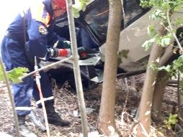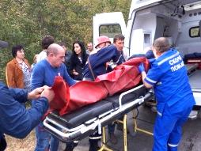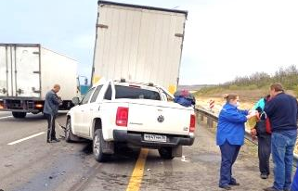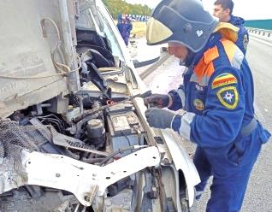

Выезды спасателей на ДТП

Показатель | за неделю |  |  | с начала года
Показатель | 2020г. | 2019г. | +/- (%) | 2020г. | 2019г. | +/- (%)
Количество ДТП | 8 | 15 | -47 | 511 | 555 | -8
Количество спасенных | 17 | 26 | -35 | 983 | 1087 | -10
Деблокировано погибших | 0 | 4 | в 4 раза меньше | 111 | 106 | +5

7. Другие происшествия
30 сентября в Багаевском районе в результате падения дерева на автомобиль погибли 2 человека.

8. АПК «Безопасный город»
Система-112 работает в штатном режиме, региональная платформа АПК «Безопасный город» - в опытной эксплуатации, сбоев в работе не отмечено.
За неделю на номер «112» поступило более 116 тыс. обращений от граждан (116 181 вызовов). По всем заявкам организовано привлечение необходимых экстренных служб.
С 19 марта система-112 наделена функциями центра по приему вызовов по вопросам, связанным с коронавирусной инфекцией по номеру «112». За неделю поступило 1030 обращений. Всего (с 19 марта) на номер «112» поступило более 13,2 тыс. обращений от населения (13 259).
С 2 апреля в областном центре обработки вызовов (в Государственном учреждении Ростовской области «Центр информационного обеспечения безопасности населения Ростовской области») установлена многоканальная телефонная линия связи (4 номера) Регионального центра оперативного мониторинга по коронавирусной инфекции. (На телефоне в круглосуточном режиме принимают вызовы 4 оператора-112).
В течение недели проведены плановые тренировки по информационному взаимодействию специалистов службы-112 и экстренных служб (с лингвистами и психологами, с оперативными дежурными полиции, с персоналом 25 муниципальных образований, с личным составом 53 пожарно-спасательных гарнизонов).
Продолжается работа по формированию отчетов о статусе работоспособности охранно-пожарной сигнализации, установленной на социально-значимых объектах в 25 муниципалитетах.
Завершены работы по поставке оборудования в рамках контракта «Дооснащение и развитие АПК «Безопасный город»» в 30 муниципалитетов.
В 30 новых муниципалитетах:
с 21 по 30 сентября специалистами ЦИОН проведен дистанционный инструктаж персонала АПК «Безопасный город»;
с 21 сентября по 14 октября осуществляется интеграция систем муниципального и регионального уровня в АПК «Безопасный город».
1 октября проведена встреча с ООО «ТРИАЛИНК ГРУП» (система «КСЭОН»), на которой подведены итоги и приняты решения по организации дальнейшей работе.
Работа по развитию «Безопасный город» находится на постоянном контроле.

Заведующий сектором мониторинга и прогнозирования ЧС ДПЧС  Ростовской области |  | В.В. Коржушко

Шевченко Николай Владимирович
231-58-17

